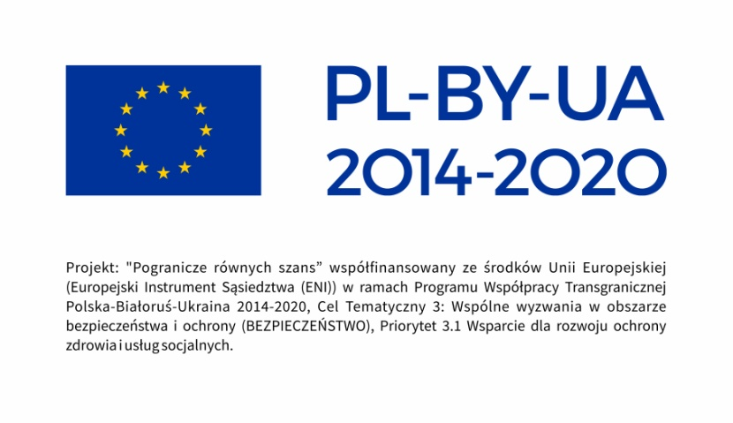

Załącznik nr 2 do zapytania ofertowego nr 3/PBU/2020 z 30.12.2020

FORMULARZ OFERTOWY

    - DANE ZAMAWIAJĄCEGO.

Stowarzyszenie Pomocy Dzieciom Niepełnosprawnym „Krok za krokiem” w Zamościu

NIP: 922-10-70-044, REGON: 006057432

Adres poczty elektronicznej: biuro@spdn.pl
Strona internetowa: http://www.spdn.pl

B. DANE WYKONAWCY / WYKONAWCÓW.
1.Nazwa albo imię i nazwisko Wykonawcy:
.....................................................................................................................................................
.....................................................................................................................................................

Siedziba albo miejsce zamieszkania i adres Wykonawcy:
.....................................................................................................................................................
.....................................................................................................................................................

NIP (lub numer identyfikacji podatkowej w przypadku Wykonawcy, którego siedziba znajduje się poza granicami Rzeczypospolitej Polskiej): ………………………………………………
REGON (w przypadku Wykonawcy, którego siedziba znajduje się na obszarze Rzeczypospolitej Polskiej ...............................................................................................
Dane teleadresowe na które należy przekazywać korespondencję związaną z niniejszym postępowaniem:
- adres korespondencyjny: ………………………………………………………………
- numer faksu: …………………………................., numer telefonu: ……….………........................................
- e-mail: ………………………………………..........................................................................................

Osoba upoważniona do reprezentacji Wykonawcy/-ów i podpisująca ofertę:
......................................................................................................................................................

Osoba odpowiedzialna za kontakty z Zamawiającym:

......................................................................................................................................................

Dane podmiotów ubiegających się wspólnie o udzielenie Zamówienia (jeśli dotyczy):

......................................................................................................................................................
......................................................................................................................................................
......................................................................................................................................................
......................................................................................................................................................
......................................................................................................................................................
......................................................................................................................................................
......................................................................................................................................................
......................................................................................................................................................

Numer rachunku bankowego, na który Zamawiający ma zwrócić wniesione wadium (w przypadku wadium wniesionego w pieniądzu): ……………………………………………

C. OFEROWANY PRZEDMIOT ZAMÓWIENIA.
Odpowiadając na zapytanie ofertowe ogłoszone przez Zamawiającego w dniu 30.12.2020 dotyczące wykonanie robót budowlanych, polegających na budowie budynku przy ul. Kresowej 24 w Zamościu na potrzeby domu pomocy społecznej dla osób niepełnosprawnych (w tym niepełnosprawność ruchowa):

- Zobowiązuję/zobowiązujemy się do wykonania zamówienia w zakresie objętym Zapytaniem Ofertowym, za cenę ofertową netto w wysokości:
- ............……………………zł (słownie złotych: ……………………………………), powiększoną o podatek VAT według stawki procentowej 8%, o wartości: …………………………… zł (słownie złotych: …………………………………),
oraz
- ............……………………zł (słownie złotych: ……………………………………), powiększoną o podatek VAT według stawki procentowej 23%, o wartości: …………………………… zł (słownie złotych: …………………………………),
oraz

W związku z powyższym, z tytułu wykonania przedmiotu zamówienia, oczekujemy wynagrodzenia w wysokości brutto: ………………………………… zł (słownie złotych: ……………………………………………).
- Udzielam/Udzielamy gwarancji jakości oraz rękojmi na przedmiot zamówienia na okres ………………… miesięcy.

D. OŚWIADCZENIA WYKONAWCY.

Oświadczamy, że:
- Zapoznaliśmy się z Zapytaniem ofertowym oraz załącznikami do niego oraz nie wnosimy zastrzeżeń.
- Zdobyliśmy konieczne informacje do przygotowania oferty.
- Zobowiązujemy się wykonać przedmiot zamówienia w terminie określonym w Zapytaniu ofertowym.
- Zapoznałem / Zapoznaliśmy się z treścią Klauzuli Antykorupcyjnej wskazanej w pkt. XVIII Zapytania ofertowego.
- Cena obejmuje wynagrodzenie ryczałtowe za wykonanie przedmiotu zamówienia.
- Posiadam /posiadamy/ niezbędną wiedzę, doświadczenie oraz skieruję/skierujemy do wykonania osoby spełniające wymagania określone przez Zamawiającego.
- Jesteśmy związani niniejszą ofertą na okres 30 dni od terminu składania ofert.
- Pod groźbą odpowiedzialności karnej oświadczamy, iż wszystkie załączone do oferty dokumenty i złożone oświadczenia opisują stan faktyczny i prawny, aktualny na dzień składania ofert (art. 297 kk).
- Oświadczam, że wypełniłem obowiązki informacyjne przewidziane w art. 13 lub art. 14 RODO wobec osób fizycznych, od których dane osobowe bezpośrednio lub pośrednio pozyskałem w celu ubiegania się o udzielenie zamówienia w niniejszym postępowaniu
- Przedmiot zamówienia zamierzamy wykonać samodzielnie/z udziałem podwykonawców:
- Wszystkie oświadczenia złożone w niniejszej ofercie oraz załącznikach do niej są prawidłowe i prawdziwe.

……………………………………
^{Podpis Wykonawcy/Pełnomocnika}

E. OŚWIADCZENIA DOTYCZĄCE WARUNKÓW UDZIAŁU W POSTĘPOWANIU:
1. Oświadczamy, że posiadamy środki finansowe w wysokości co najmniej 3 000 000 zł (trzech milionów złotych) lub posiadamy zdolność kredytową na tę kwotę* (należy podkreślić właściwą odpowiedź).
2. Oświadczamy, że posiadamy doświadczenie w realizacji robót budowlanych, polegających na budowie budynku użyteczności publicznej w rozumieniu rozporządzenia Ministra Infrastruktury z dnia 12 kwietnia 2002 r. w sprawie warunków technicznych, jakim powinny odpowiadać budynki i ich usytuowanie – przedstawione w załączniku nr 3 do Zapytania ofertowego.
3. Oświadczamy, że skierujemy do wykonania przedmiotu zamówienia Kierownika budowy (1 osoba), posiadającego: uprawnienia budowlane do kierowania robotami bez ograniczeń w specjalności architektonicznej lub konstrukcyjno-budowlanej – zgodnie z załącznikiem nr 4 do Zapytania ofertowego.

F. OŚWIADCZENIA DOTYCZĄCE BRAKU PODSTAW WYKLUCZENIA
Oświadczam, że Wykonawca (Wykonawcy wspólnie ubiegający się o udzielenie zamówienia) oraz (jeśli dotyczy) podmioty, na zasobach których polega Wykonawca, nie podlegają wykluczeniu w świetle postanowień pkt. XI Zapytania ofertowego.
Uwaga: w przypadkach, o których mowa w pkt. XI ust. 6 i 7 Zapytania ofertowego, należy przedstawić dokumenty, potwierdzające ziszczenie się tych warunków, oraz wyliczyć je poniżej:
- ………
- ………
- ………

G. POLEGANIE NA ZASOBACH INNYCH PODMIOTÓW
W celu potwierdzenia spełniania warunków udziału w postępowaniu polegamy/nie polegamy (podkreślić właściwą odpowiedź) na zdolnościach technicznych lub zawodowych lub sytuacji finansowej lub ekonomicznej innych podmiotów.
W przypadku polegania na zdolnościach technicznych lub zawodowych lub sytuacji finansowej lub ekonomicznej innych podmiotów informujemy, że polegamy na tych zdolnościach w następującym zakresie:
……………………………………………………………………………………………………
……………………………………………………………………………………………………
……………………………………………………………………………………………………
W przypadku polegania na zdolnościach technicznych lub zawodowych lub sytuacji finansowej lub ekonomicznej innych podmiotów, składamy wraz z ofertą następujące dowody, że podmioty te nie podlegają wykluczeniu oraz spełniają warunki udziału w postępowaniu:
- ………………………
- ………………………
- ………………………

W załączeniu do oferty przedstawiamy zobowiązanie podmiotu (podmiotów) do oddania nam do dyspozycji niezbędnych zasobów na potrzeby realizacji zamówienia.

H. PODWYKONAWSTWO.
Lp. | Część zamówienia | Przedmiot prac powierzonych podwykonawcy | Nazwa, numer NIP(lub inny numer identyfikacji podatkowej) i adres podwykonawcy
1 | 2 | 3 | 4
RAZEM

I. ZOBOWIĄZANIE W PRZYPADKU PRZYZNANIA ZAMÓWIENIA.
- Oświadczamy, że akceptujemy Projekt umowy stanowiący załącznik nr 5 do Zaproszenia do składania ofert i zobowiązujemy się, w przypadku wybrania naszej oferty, do zawarcia umowy o zaproponowanej treści.
- Osobami uprawnionymi do merytorycznej współpracy i koordynacji
w wykonywaniu przedmiotu zamówienia ze strony Wykonawcy są:
………………………………………………………………………………………………
nr telefonu ………….……………….……
e-mail: ……………………………………………..………...………
J. SPIS TREŚCI.
Oferta została złożona na ....... stronach podpisanych i kolejno ponumerowanych
od nr ....... do nr ........

Przedstawiamy dowód wniesienia wadium w formie: ………………………………

Integralną część oferty stanowią następujące dokumenty:
- ..............................................................................................................................................
- ..............................................................................................................................................
- ..............................................................................................................................................
- ..............................................................................................................................................
- ..............................................................................................................................................
- ……………………………………………………………………………………………..
- ……………………………………………………………………………………………..
- Itd…….

…………………………………………  (miejscowość i data) | ……………………………………………  (pieczęć i podpis Wykonawcy  lub Pełnomocnika)

Powielić tyle razy, ile to potrzebne
rozporządzenie Parlamentu Europejskiego i Rady (UE) 2016/679 z dnia 27 kwietnia 2016 r. w sprawie ochrony osób fizycznych w związku z przetwarzaniem danych osobowych i w sprawie swobodnego przepływu takich danych oraz uchylenia dyrektywy 95/46/WE (ogólne rozporządzenie o ochronie danych) (Dz. Urz. UE L 119 z 04.05.2016, str. 1).
W przypadku wykonania zamówienia samodzielnie, należy przekreślić treść oświadczenia lub nie wypełniać tabeli lub pozostawić je bez wypełnienia
W przypadku braku zaznaczenia odpowiedzi Zamawiający uzna, że Wykonawca nie polega na zdolnościach technicznych lub zawodowych lub sytuacji finansowej lub ekonomicznej innych podmiotów – chyba że Wykonawca wypełni pozostałe pola formularza oferty oraz złoży dokumenty, wymagane w przypadku polegania na zasobach innych podmiotów.

